СЧЕТЧИК МОДУЛЬНЫЙ ИНТЕЛЛЕКТУАЛЬНЫЙ
МИС

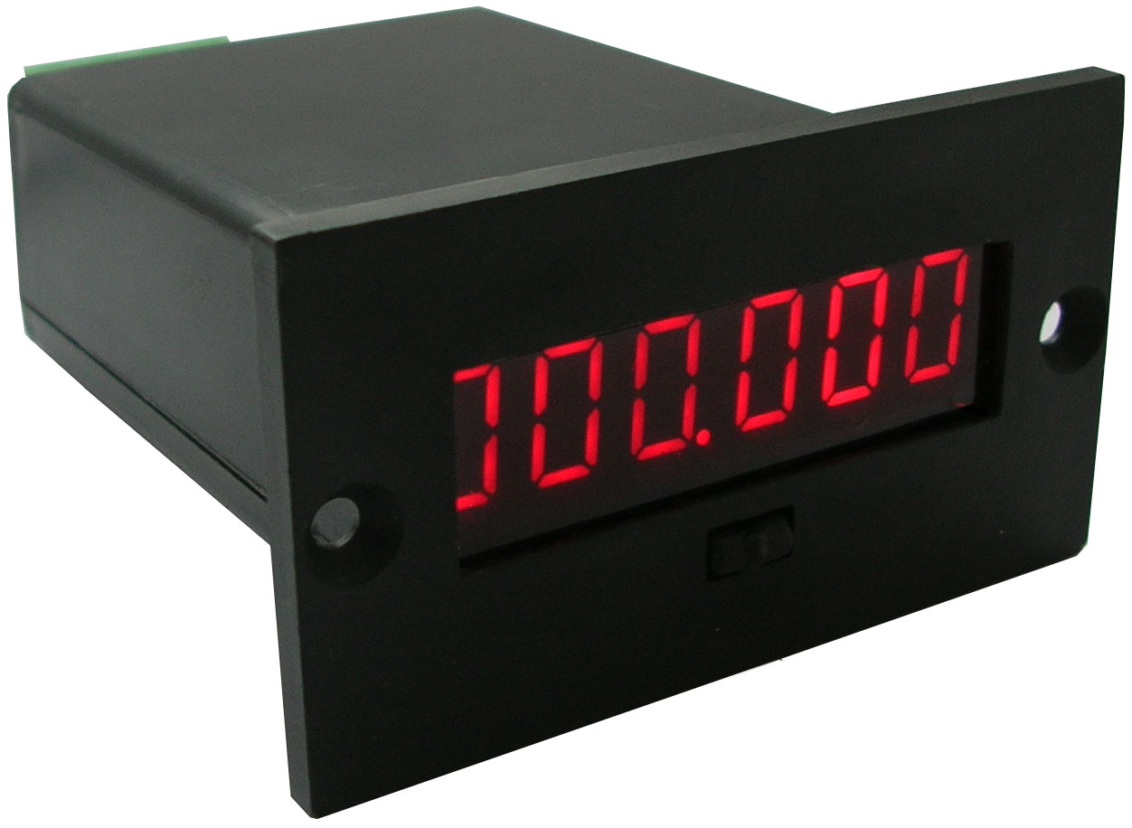

Руководство по эксплуатации
Паспорт

Назначение.
Счётчик модульный интеллектуальный МИС исполнение 50х25 (далее – счётчик)
1.1 Для учёта продукции путём подсчёта импульсов напряжения на счётном входе.
1.2 Для счёта и хранения информации во внутренних счётчиках:
- фискальном (не обнуляется);
- сменном (обнуляется с компьютера в начале периода, например, смены);
- отгрузки (вводится требуемое значение с компьютера и уменьшается до 0);
- локальном (обнуляется кнопкой управления и не передаётся в компьютер).
1.3 Для выдачи содержимого внутренних счётчиков (кроме локального) по последовательному интерфейсу в персональный компьютер.

Технические характеристики.
Напряжение питания:
постоянное, В . . . . . . . . . . . . . . . . . . . . . . . . . . . . . . . . . . . . . . от 12 до 30;
или переменное 50 Гц, В. . . . . . . . . . . . . . . . . . . . . . . . . . . . . от 20 до 220;
Номинальный ток потребления, мА, не более . . . . . . . . . . . 40;
Напряжение счётных импульсов, постоянное
или переменное, В. . . . . . . . . . . . . . . . . . . . . . . . . . . . . . . . . . от 12 до 220;
Количество внутренних счётчиков, шт. . . . . . . . . . . . . . . . . . 4;
Разрядность внутренних счётчиков, ед.. . . . . . . . . . . . . . . . . 10;
Значение внутренних счётчиков, ед. . . . . . . . . . . . . . . . . . . . от 0 до 3.999.999.999;
Масса, кг, не более. . . . . . . . . . . . . . . . . . . . . . . . . . . . . . . . . . 0,1;
Габаритные размеры, мм, не более . . . . . . . . . . . . . . . . . . . . 66х37х82;
Габаритные размеры внутрищитовой части, мм, не более 50х25х78.

Работа прибора.
Счётчик представляет собой электронное устройство на основе микроконтроллера. Принцип работы счётчика заключается в том, что он фиксирует количество входных импульсов напряжения, запоминает их в четырёх внутренних счётчиках - локальном,постоянном (фискальном), сменном и отгрузочном и отображает на дисплее один из них. Щитовое исполнение корпуса счётчика определяет компоновку его органов управления,индикации и разъёмов подключения. На передней панели прибора расположен шестиразрядный светодиодный дисплей. Под ним расположена кнопка управления счётчиком. На тыльной стороне прибора смонтированы винтовые контактные колодки для подключения питания, источника счётных импульсов, входной и выходной линий последовательного интерфейса. Счётчик передаёт свои данные по последовательному интерфейсу и отображает их на дисплее.
Переключение между режимами отображения и сброс внутреннего локального счётчика осуществляется кнопкой управления. Счётчик запитывается от источника постоянного напряжения от 12 до 30 В или переменного напряжения от 20 до 200 В. Полярность подключения источника постоянного напряжения значения не имеет. Постоянное или переменное напряжение счётных импульсов может быть от 12 до 200 В.

Комплектность
Прибор 1 шт.
Руководство по эксплуатации 1 шт.

Гарантии изготовителя
Изготовитель гарантирует соответствие технической документации при соблюдении условий эксплуатации, транспортировки, хранения и монтажа.
Гарантийный срок эксплуатации – 24 месяца со дня продажи.
В случае выхода прибора из строя в течении гарантийного срока при условии соблюдения потребителем правил эксплуатации, изготовитель осуществляет его бесплатный ремонт или замену.

Изготовитель:
ООО «ФЭА» г. Самара.
т/ф. (846) 273-49-36 (факс), 265-64-56
http://www.fea-samara.ru. office@fea-samara.ru

Свидетельство о приёмке

Прибор СМ-1, зав. № __________________
соответствует технической документации и признан годным к эксплуатации.

Дата выпуска _____________________________________

Подпись и штамп ОТК______________________________

Дата продажи _____________________________________

